教育信息技术中心第10周通知
一、“奉贤区学校网络安全培训”项目考核通知
（一）作业递交：
时间：10月24日——11月5日
内容：每位学员根据日常学校网络管理工作，撰写一篇学校网络管理案例或学校网络安
全现状调查和解决方案。字数1000字左右。作业递交：13817793780@163.com
（二）在线考试：
时间：11月7日上午9：30——10：00 线上考试
考试网址：https://ks.wjx.top/jq/29198072.aspx
备注：在线考试时需要输入学号，请按照以下表格里的学号输入。
附学员名单：
学号 | 姓名 | 学校名称 | 学号 | 姓名 | 学校名称
1 | 瞿冬杰 | 华亭学校 | 41 | 蒋坚强 | 新寺学校
2 | 王佳丽 | 四团中学 | 42 | 金士明 | 肖塘小学
3 | 张奕琳 | 爱贝早教中心 | 43 | 钱金全 | 海湾小学
4 | 蔡晓青 | 树园幼儿园 | 44 | 沈玉峰 | 奉城第一小学
5 | 曹沂海 | 阳光幼儿园 | 45 | 汤越胜 | 古华小学
6 | 陈怡 | 小蜻蜓幼儿园 | 46 | 张健 | 奉城二小
7 | 程君 | 育秀幼儿园 | 47 | 张仕伟 | 思言小学
8 | 韩超 | 邬桥幼儿园 | 48 | 周敏 | 金汇学校
9 | 翁婵煜 | 绿叶幼儿园 | 49 | 周明 | 金水苑小学
10 | 翁兰 | 金豆豆幼儿园 | 50 | 朱毅 | 塘外小学
11 | 谢文卿 | 江海幼儿园 | 51 | 李茵茵 | 帕丁顿双语学校
12 | 袁磊 | 聚贤幼儿园 | 52 | 范安民 | 事务中心
13 | 张鑫 | 星辰幼儿园 | 53 | 刘雷英 | 柘林成校
14 | 章李海 | 奉浦幼儿园 | 54 | 顾文青 | 柘林学校
15 | 赵蔚丽 | 奉城幼儿园 | 55 | 汤慎 | 奉浦学校
16 | 鲍琪瑸 | 南中路幼儿园 | 56 | 缪怡 | 致远高中
17 | 曹兵 | 金水苑幼儿园 | 57 | 莫永平 | 曙光中学
18 | 陈秀军 | 阳光幼儿园 | 58 | 张志华 | 奉城高级中学
19 | 贡钟浩 | 金海幼儿园 | 59 | 张正凯 | 小森林幼儿园
20 | 管丹芸 | 柘林幼儿园 | 60 | 曹蕾 | 学院附中
21 | 康惠星 | 桃花源幼儿园 | 61 | 葛世秋 | 齐贤学校
22 | 李朱俊 | 金阳幼儿园 | 62 | 顾超 | 星火学校
23 | 邵冬铖 | 金池塘幼儿园 | 63 | 顾明 | 肇文学校
24 | 王丽娟 | 月亮船幼儿园 | 64 | 何瑞清 | 实验中学
25 | 卫瑛芝 | 金棕榈幼儿园 | 65 | 蒋峰伟 | 胡桥学校
26 | 徐燕燕 | 金棕榈幼儿园 | 66 | 宋泽伟 | 金水苑中学
27 | 严美兰 | 金汇幼儿园 | 67 | 王亮 | 汇贤中学
28 | 戴洁 | 满天星幼儿园 | 68 | 卫君华 | 头桥中学
29 | 季辛夷 | 青青草幼儿园 | 69 | 吴义杏 | 洪庙中学
30 | 金王义 | 青青草幼儿园 | 70 | 夏永锋 | 西渡学校
31 | 夏永泉 | 金蔷薇幼儿园 | 71 | 叶红娟 | 育秀实验学校
32 | 徐彬 | 实验幼儿园 | 72 | 袁本超 | 庄行学校
33 | 徐巧 | 四团幼儿园 | 73 | 朱辉华 | 弘文学校
34 | 王熠辰 | 青少年活动中心 | 74 | 朱萍萍 | 古华幼儿园
35 | 蔡春峰 | 实验小学 | 75 | 黄晓敏 | 古华中学
36 | 陈宇华 | 奉城二小 | 76 | 吴金花 | 肖塘幼儿园
37 | 都杰 | 肖塘小学 | 77 | 朱昊 | 肖塘中学
38 | 郭旭东 | 育贤小学 | 78 | 吴佳 | 西渡幼儿园
39 | 胡磊 | 洪庙小学 | 79 | 吴贇 | 四附中
40 | 季东瑜 | 解放路小学

二、图书馆通知
各中小学教导处：
现转发市图工委《关于开展＂中小学图书馆（室）馆配图书适宜性＂评价工作的通知》，具体内容见附件馆藏图书适宜性评价工作通知(1031)-2.pdf。
请通知图书馆老师按照市有关精神对馆藏图书进行自查，于11月6日之前将简要的自查报告（包括学生人数、馆藏纸质图书册数、专兼职图书馆人员数，购买图书途径，馆配图书存在问题及原因分析，提升馆配图书质量的有效经验或创新做法，对上级有关部门的建议等）上交邮箱交邮箱447430986@qq.com

三、信息化管理中心组活动通知
时间：11月7日（周三）下午13:00
地点：教育学院图书馆阅览室
内容：信息化评估工作研讨
对象：信息化管理中心组成员
奉贤中学 许 骏 奉城高中 张志华
青少年活动中心 瞿 双 学院附中 罗正东
钱桥学校 钱文斌 肖塘中学 陆立新
汇贤中学 杨 霞 解放路小学 徐柳花
思言小学 王士勇 明德外国语小学 赵 鹰
南桥小学 朱群英 月亮船幼儿园 茅颂怡
江海幼儿园 张慧纬 奉城幼儿园 汪卫华
聚贤幼儿园 何建华
奉贤区教育信息技术中心
2018年10月30日
四、奉贤区教育网络管理中心组活动
时间：11月7日 14:00
地点：奉贤区教育学院2号楼303
内容：三校评估部分指标研讨和网络安全培训作业评审
对象：中心组成员
奉贤中学 许骏 曙光中学 莫永平 奉城二中 高翔
金阳幼儿园 杨臻臻 奉城一小 沈玉峰 华亭学校 瞿冬杰
金水苑幼儿园 曹兵 实验中学 何瑞清 柘林学校 宋珍妮
四团小学 倪江 奉教院附小 夏佩雅 育秀幼儿园 程君

五、2018年奉贤教工摄影创作班培训通知
时间：11月9日星期五下午13：30
地点：教育学院1号楼203室
内容：2018年奉贤教工摄影创作班培训《摄影创作分享》-池海波
对象：
单位 | 姓名 |  | 单位 | 姓名
保障服务中心 | 姚劼 |  | 金水苑中学 | 陶家乐
奉贤中学 | 张琴妹 |  | 柘林学校 | 黄佳麟
泰日学校 | 王松 |  | 奉城二小 | 陈宇华
庄行学校 | 孙达英 |  | 奉浦幼儿园 | 章李海
学院附小 | 顾晓蕾 |  | 事务中心 | 范安民
华亭学校 | 陈艳梅 |  | 肖塘小学 | 顾群英
洪庙中学 | 毛健秋 |  | 金铃子幼儿园 | 徐乐阳
头桥小学 | 周家麟 |  | 惠敏学校 | 赵峰雷
新南幼儿园 | 杨慧 |  | 明德外国语小学 | 陈磊
思言小学 | 唐冠凤 |  | 致远高中 | 姜海霞
西渡幼儿园 | 李佳雯 |  | 金汇学校 | 屠庆贤
育秀学校 | 范爱民 |  | 青溪中学 | 庄巍
奉城二中 | 黄金杰 |  | 曙光中学 | 张彦斌
金汇幼儿园 | 严陈华 |  | 致远高中 | 姚慧萍
少年军校 | 蒋海英 |  | 庄行学校 | 冯利欢
弘文学校 | 胡杨园 |  | 洪庙小学 | 钱芬
庄行学校 | 夏凉 |  | 光明学校 | 徐正林

六、关于松江航空基地参观活动报名的通知
各中小学信息化分管领导：
信息中心将于11月下旬开展松江航空基地参观活动，活动包括展厅参观、科普航空航天知识讲座、体验模拟遥控航模、无人机和航模表演等，有兴趣的学校可报名参加。
报名网址：https://www.wjx.top/jq/29950234.aspx
报名人数：每校1-2人
报名截止日期：11月9日。
联系人：朱勤13641702938

七、关于学校信息化规划、学期计划、学期总结上传的通知
各中小幼：
信息中心原先上传学校信息化规划、学期计划、学期总结的网站即将停止使用，现将新网站上传方法告知，请将学校的信息化规划、工作计划和总结上传至新网站，给大家造成不便，敬请谅解，谢谢配合。如遇用户名密码无法登录，请联系信息中心朱勤老师（13641702938）.
1、在浏览器中打开教育学院网站（http://jxxy.fxedu.cn），点击网站底部右下角的“站点管理”
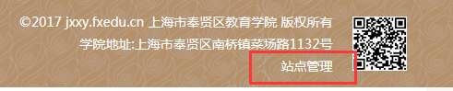
2、在用户登录框中输入用户名和密码，用户名为中文学校名称，如：实验小学，密码为：123456
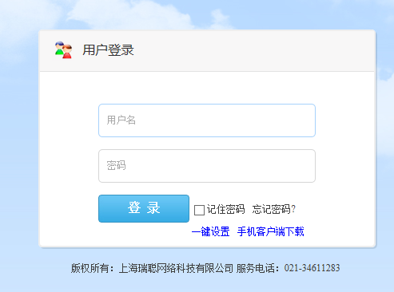
3、在左侧选择栏目，如信息化规划、学期计划、学期总结
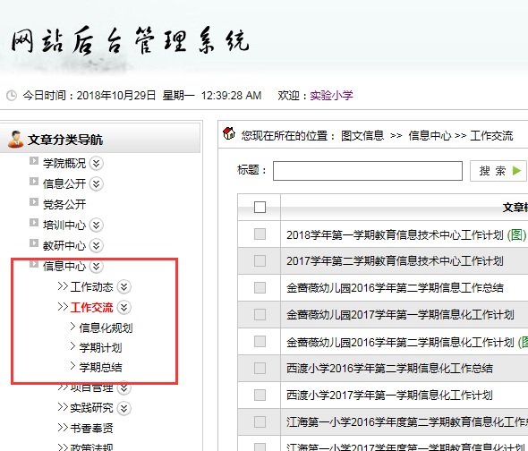

4、如上一步选择学期计划，则点击右侧+发布学期计划，其他雷同。
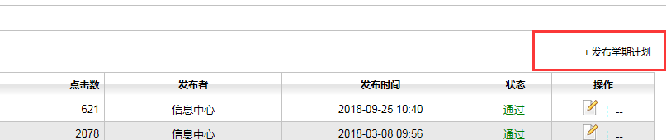
5、输入需要发布的内容后点击发布按钮。
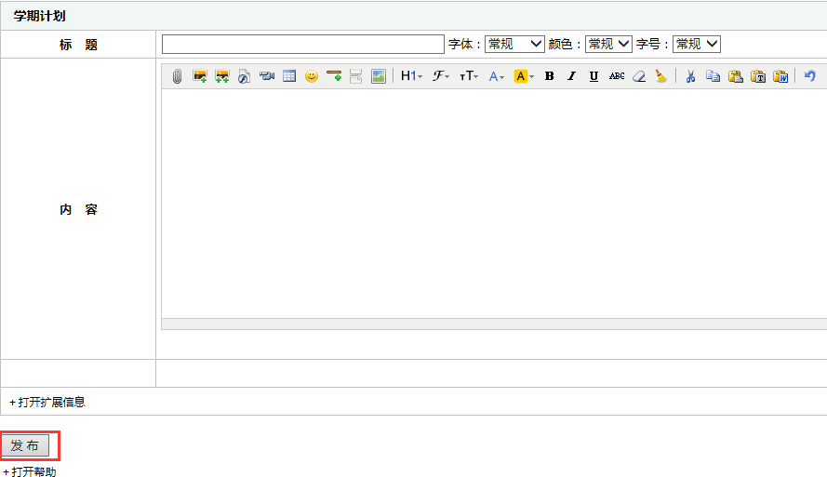

八、关于转发第七届上海市中小学校园影视评选活动的通知
各中小学幼儿园：
现将市馆《关于举办第七届上海市中小学校园影视评选活动的通知》转发给你们，请各中小学幼儿园积极参加此次评选活动，并按相关参选要求于2019年1月11日前报区教育学院教育技术中心。中心将组织专家对送评节目进行评选，统一报送市电教馆。
参赛节目技术要求：高清通用视频格式，幅面1920*1080或1280*720，视频码流为4Mbit/s，帧速率为25帧/秒。所有参赛作品均为数据格式提交；作品申报表、论文均需提交电子打印稿各一套。
参评费由市馆评审后通知各单位直接汇交组委会账户，以自愿参加原则。
联系地址：奉贤区南桥镇菜场路1132号
联系人：瞿慧峰
联系电话：13524961555
Ftp地址：ftp://ftp.fxedu.cn/进修学院/信息中心/个人资料/瞿慧峰/上海市第七届中小学校园影视评选活动节目征集
详见附件：
教育信息技术中心
2018.10.31

上海市电化教育馆
沪电教〔2018〕37号

关于举办
“第七届上海市中小学校园影视节目评选”活动的通知

各区教育信息中心、各相关单位学校：
根据《国务院办公厅关于全面加强和改进学校美育工作的意见（国办发〔2015〕71号）》要求，影视教育作为中小学美育课程的重要部分，在完善美育课程体系、创新影视艺术人才培养、丰富美育网络共享资源以及传承校园文化的育人作用等方面有着积极的作用。经馆领导研究同意，继续举办第七届上海市中小学校园影视节目评选活动，现将本次评选活动的相关事项通知如下：

一、评选项目

1.校园影视节目（共分九类）
包括校园主持人、校园微电影、校园栏目、校园新闻、校园宣传、活动专题、人物专题、电视散文以及校园MTV。具体类别界定与评价标准见附件1。

2.优秀校园影视节目制作案例，具体要求与格式参加附件2。
二、奖项设置
1.校园影视节目评选设立一等奖、二等奖、三等奖。
2.案例评选设立一等奖、二等奖，一等奖案例择机推荐出版。
每个类别每所学校限报2个节目参评，校园影视节目制作案例每
区限报5个。
三、技术要求
1.参赛节目要求MP4高清通用视频格式，幅面1920*1080，视频码流为 4 Mbit/s，帧速率为25帧/秒，均以数据格式提交；
2.作品申报表、制作案例均需提交电子打印稿各一套。
请各区信息中心组织好本区的初选工作及汇总，并按相关参评要求于2019年3月31日前报上海市电化教育馆。本馆将组织专家对送评节目和优秀校园影视节目制作案例进行评选，遴选出能体现上海美育教育成果以及校园文化传承等方面的校园影视资源在“上海优课”平台展示，并按照自愿参赛的原则推荐参加中央电化教育馆组织的全国中小学校园影视节目评选活动。

联系地址：上海市大连路1541号上海教育电视台1213室
联 系 人：陈国棋老师
联系电话：65834116 电子邮箱：shysyyk@126.com

上海市电化教育馆
2018年9月18日

附件1：校园影视节目类别界定与评价标准

校园影视节目类别界定与评价标准

本届校园影视节目评比共设以下类别，其形态界定与依据《校园影视节目评审标准》和不同类型节目特征制定的具体评价标准如下：
1、校园新闻
校园新闻是利用影视方式制作和传播的校园新近、正在或即将发生的事件和事态的报道。校园影视新闻分为短新闻和长新闻两种。短新闻的特点是仅仅围绕一个事件、一个现场、一个动态、一个主题摄制，片长不超过1分30秒。长新闻的特点是选题重要、题材新颖、内容丰富、剖析深刻，片长不超过4分钟。
评价标准:视角独特、选题新、内容真实，有同期声和字幕，有新闻价值和时效性；表现方式现场性和影视特点突出。
2、校园专题（包含校园宣传、活动专题、人物专题）
校园专题是利用影视方式制作和传播的宣传学校办学特色，记录校园大型文体活动和其他重要活动，介绍校园生活中的典型人物，深度探讨校园生活的热点问题，根据教育教学需要摄制的主题集中的影视节目。校园专题节目长度为5-15分钟。
评价标准：主题鲜明、有新意；提倡以小见大，挖掘深刻有深度、有思辨性和正确的导向性；结构新颖，资源丰富，有同期声字幕，具有较强的可视性、说服力和感染力。
3、校园MTV
校园MTV包括校歌和其他适合中小学生演唱的歌曲，节目长度为3-5分钟。
4、电视散文
电视散文是根据师生的散文作品或其他名家名作拍摄的、艺术地将文学语言与影视语言融为一体的、长度为5-10分钟的电视节目。
5、校园微电影
校园微电影是具有微时长、微周期、微投入、主题集中、故事情节完整特征，适于在各种媒体（特别是移动媒体）上播放的、长度不超过10分钟的影视故事片。
评价标准：主题源于校园生活，积极、健康，传递正能量；故事情节有趣，演员表演生动、逼真；影视技术与手法运用娴熟，有同期声字幕，具有较强的可视性和艺术感染力。
6、校园主持人
参评对象为中小学生，参评片时长不超过5分钟，内容为新闻播音（2分钟左右）或栏目（节目）主持（2分钟左右，要有采访对象，或访谈嘉宾）、才艺展示（2分钟左右）。
评价标准：语言功底（普通话标准、语音清晰、有感染力）深厚；主持状态（化妆、服饰得体符合节目定位，具有较强的现场掌控能力）自然；主持效果（有凝聚力、吸引力、感染力）良好。
7、校园栏目
校园栏目是指有特色的校园电视台固定自办栏目，参评栏目时长5--30分钟,有明确的栏目定位，有相对固定的节目模式和形态；有鲜明的校园特色，在校园有影响力，师生评价高。
评价标准：栏目设置新颖；栏目内容有吸引力；栏目制作与播出过程参与性、互动性强；栏目构成要素齐全（有整套包装，包括栏目片头、栏目角标、人名条、同期声字幕、片尾标版等）。

附件2：“优秀校园影视节目制作案例”写作要求

“优秀校园影视节目制作案例”写作要求

1、案例字数：5000字左右。
2、案例格式和主要内容须包括：
- 项目或节目介绍，包括整体情况、类别、形式、风格、主要内容等。分析节目的整体定位、受众定位、以及该节目的特色特点。要求极具中小学教学特色，案例真实生动鲜活。
- 结合节目的具体内容细节，从“策划”、“编导”、“采访和主持”、“拍摄”、“后期制作”、“讲评”6个具体的环节进行深入分析，给出鲜明的论述。
- 论述实际制作发生的情况，比如动员或制作过程中所遇到的困难，以及如何克服和解决的。
- 经验总结，综合分析所选节目能够在同类节目中脱颖而出的原因。
- 下一步的目标，困惑以及进一步探讨。
- 建议提交一份作品成品，能较好的契合案例中的叙述。。
3、思路清晰，结构完整，表达准确。
4、提交A4打印稿3份；电子稿发送邮箱shysyyk@126.com。

第七届上海市中小学校园影视节目评选活动
节目申报表
申报单位 | （公章）
纳税人
识别号
单位地址 |  |  |  |  |  |  |  |  |  |  |  |  | 邮 编
联系人 |  |  |  |  |  |  |  |  | 联系电话
手 机 |  |  |  |  |  |  |  |  | 传 真
节目名称 |  |  |  |  |  |  |  |  | 片长 |  | 本片 分钟 共 集
节目类别（在对应类别打√） | 校  园  新  闻 |  | 校  园  宣  传 |  | 活  动  专  题 |  | 人  物  专  题 |  |  | 电  视  散  文 |  | 校  园  M  T  V |  |  | 校  园  微  电  影 |  |  | 校  园  栏  目
 | 注：节目类别请严格参照送评通知附件中参评说明填写，以免因填写类别不正确而影响评奖结果。
主创人员 | 策划 | 编导 |  | 撰 稿 |  | 摄像 |  | 制片或责编 |  |  |  |  |  | 解说（主持、配音） |  |  |  |  | 指导老师
是否参加其他评比 及
获奖情况
内容简介
学校意见
上海市电化教育馆制 编号
第七届上海市中小学校园影视节目评选活动
主持人申报表
选送单位 | （公章）
纳税人
识别号
选手姓名 |  |  | 性 别 |  |  |  | 出生年月
所在年级 |  |  |  |  |  | 指导老师
单位地址 |  |  |  |  |  |  |  |  |  | 邮 编
联 系 人 |  | 联系电话 |  |  |  |  |  |  | 片 长
主

持

人

简

介
上海市电化教育馆制 编号

第七届上海市中小学校园影视节目评选活动
《优秀校园影视节目制作案例》申报表
案例名称
选送单位 |  |  |  | 作 者
固定电话 |  | 手 机
单位地址 |  |  |  | 邮 编
案例关键词
案

例

摘

要

上海市电化教育馆制 编号

